TÊN BÀI DẠY: QUY TRÌNH THIẾT KẾ KỸ THUẬT
BỘ SÁCH: KẾT NỐI TRI THỨC SỐ TIẾT: 3 TIẾT
I. MỤC TIÊU
1. Về năng lực
1.1 Năng lực chung
+ Năng lực tự chủ và tự học: Biết lựa chọn các nguồn tài liệu học tập phù hợp.
+ Năng lực giải quyết vấn đề và sáng tạo: Xác định và tìm hiểu các thông tin liên quan đến quy trình thiết kễ kĩ thuật, đề xuất giải quyết vấn đề.
+ Năng lực giao tiếp và hợp tác thông qua việc trình bày, thảo luận trong các hoạt động.
1.2 Năng lực công nghệ
a) Nhận thức công nghệ: Giải thích được quy trình thiết kế kỹ thuật.
b) Giao tiếp công nghệ: Lập được bản vẽ thể hiện giải pháp đã được lựa chọn cho một thiết kế cụ thể.
c) Sử dụng công nghệ: Sử dụng được quy trình vào quá trình thiết kế một sản phẩm.
2. Về phẩm chất
- Chăm chỉ: Tích cực tìm hiểu về quy trình thiết kế kỹ thuật .
- Trách nhiệm: Có ý thức thực hiện nhiệm vụ học tập được giao, chủ động vận dụng quy trình thiết kế vào giải quyết bài tập và thực tiễn.
- Trung thực: Mạnh dạn nói lên ý kiến quan điểm của mình thông qua việc tìm hiểu quy trình thiết kế kỹ thuật.
II. THIẾT BỊ DẠY HỌC VÀ HỌC LIỆU
- Đối với giáo viên
- Kế hoạch bài dạy, SGK, SGV.
- Hình 18.1, 18.2, 18.3 SGK và các hình ảnh minh họa có liên quan dến bài học.
- Máy tính, máy chiếu.
- Đối với học sinh
- Sách giáo khoa.
- Khổ giấy A0, A4 dụng cụ học tập, máy tính.
- Mạng internet….
III. TIẾN TRÌNH DẠY HỌC
Tiết | Hoạt động | Phương pháp/Kỹ thuật dạy học | Phương pháp/Công cụ đánh giá
1 | 1: Mở đầu (10’) | Trựcquan,/vấn đáp | Hỏi-đáp/ câu hỏi có hình
1 | 2: Hình thành kiến thức mới (35’)  2.1: Khái quát quy trình thiết kế kỹ thuật.  2.2: Nội dung các bước thiết kế kỹ thuật.  + Chia nhóm  + Giao dự án cho các nhóm | Hợp tác/ chia sẻ cặp đôi  Dự án/ thảo luận nhóm. | Viết/ phiếu học tập  Sản phẩm học tập
2 | 2.2: Nội dung các bước thiết kế kỹ thuật (45’)  + Xác định vấn đề  + Tìm hiểu tổng quan  + Xác định yêu cầu  + Đề xuất đánh giá và lựa chọn giải pháp. | Dự án/ thảo luận nhóm | Sản phẩm học tập /bài thuyết trình
3 | 2.2: Nội dung các bước thiết kế kỹ thuật.(35’)  + Xây dựng nguyên mẫu cho giải pháp  + Kiểm chứng giải pháp.  + Lập hồ sơ kỹ thuật.  3. Luyện tập(7’)  4. Vận dụng(3’) | Dự án/ thảo luận nhóm.  Dự án/ sơ đồ tư duy | Sản phẩm học tập /bài thuyết trình  Sản phẩm học tập/ sơ đồ tư duy
Tiết 1
1. Hoạt động mở đầu.
1.1. Mục tiêu: Tạo tâm thế sẵn sàng học tập và gợi mở , dẫn dắt học sinh nhu cầu tìm hiểu quy trình thiết kế kỹ thuật. Tạo sự tò mò, hứng thú và ý thức được nhiệm vụ học tập của bài học mới.
1.2. Nội dung: GVcho HS quan sát hình ảnh và trả lời câu hỏi
- Quan sát hình vẽ 18.1 cho biết vấn đề gì cần giải quyết?
- Đề xuất giải pháp để giải quyết vấn đề đó?
1.3. Sản phẩm học tập: Câu trả lời của HS.
- Người bị liệt 2 chân làm thế nào để leo được cầu thang.
- Chế tạo xe lăn có chức năng leo cầu thang.
1.4. Tổ chức thực hiện:
- GV chiếu hình ảnh sau
- GV đặt câu hỏi:
+ Quan sát hình vẽ 18.1 cho biết vấn đề gì cần giải quyết?
+ Đề xuất giải pháp để giải quyết vấn đề đó?
- HS quan sát hình ảnh tiếp nhận câu hỏi và trả lời.
- GV lắng nghe HS trả lời và nhận xét. Sau đó gợi mở thêm kiến thưc có liên quan và dẫn dắt vào bài. Cho học sinh xem video về xe lăn leo cầu thang qua link.
https://youtu.be/AQWInP4EA8Q
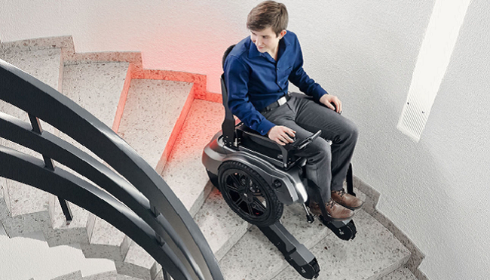
2. Hoạt động 2: Hình thành kiến thức mới/giải quyết vấn đề (thời gian... phút)
2.1. Tìm hiểu khái quát về quy trình thiết kế kỹ thuật
a. Mục tiêu: Học sinh nắm được quy trình thiết kế kỹ thuật
b. Nội dung:GV yêu cầu HS quan sát hình ảnh, đọc SGK, thảo luận và trả lời câu hỏi trên phiếu học tập( phụ lục).
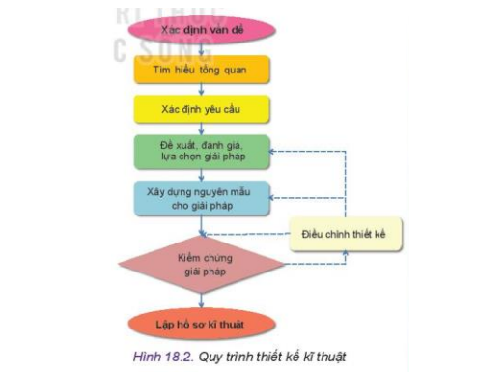
c. Sản phẩm học tập:
- Các bước của quy trình thiết kế kỹ thuật:
+ Bước 1: Xác định vấn đề
+ Bước 2: Tìm hiểu tổng quan
+ Bước 3: Xác định yêu cầu
+ Bước 4: Đề xuất đánh giá , lựa chọn giải pháp
+ Bước 5: Xây dựng nguyên mẫu cho giải pháp
+ Bước 6: Kiểm chứng giải pháp
+ Bước 7 : Lập hồ sơ kỹ thuật

- Nội dung cơ bản của các bước trong quy trình thiết kế kỹ thuật:
+ Bước 1: Xác định được nhu cầu và vấn đề cần giải quyết, ai gặp vấn đề, tại sao phải giải quyết vấn đề đó
+ Bước 2: Nghiên cứu kiến thức và giải pháp đã có chuẩn bị cơ sở cho hoạt động giải quyết vấn đề tiếp theo.
+ Bước 3: Đề xuất được những yêu cầu, tiêu chí cần đạt được.
+ Bước 4: Đưa ra nhiều giải pháp cho 1 vấn đề, sau đó đánh giá và lựa chọn giải pháp tốt nhất.
+ Bước 5: Dựa trên giải pháp đã lựa chọn tạo nguyên mẫu thường dùng vật liệu không giống với sản phẩm cuối cùng để nhanh nhất và it tốn kém nhất.
+ Bước 6: Thử nghiệm đánh giá mức độ đáp ứng yêu cầu có thể lặp đi lặp lại nhiều lần để đạt được yêu cầu.
+ Bước 7: Phản ánh đầy đủ hình dạng kết cấu, các thông số kỹ thuật, quy trình công nghệ để sản xuất và chế tạo.
- Trong quy trình trên bước có tính chất quyết định cho tính sáng tạo của hoạt động thiết kế kỹ thuật
+ Bước đề xuất, đánh giá và lựa chọn giải pháp có tính chất quyết định cho tính sáng tạo của hoạt động thiết kế kỹ thuật
- Làm rõ quan hệ giữa ‘‘xác định yêu cầu’’ và ‘‘ kiểm chứng giải pháp’’
Kiểm chứng giải pháp : Dựa trên yêu để kiểm tra sản phẩm xem có giải quyết được nhu cầu hay vấn đề được xác định khi thiết kế không.
d. Tổ chức thực hiện:
-GV yêu cầu HS thảo luận cặp đôi, tìm hiểu sách giáo khoa và trả lời các câu hỏi ở phiếu học tập.
-HS quan sát thảo luận trả lời câu hỏi.
-Đại diện HS trả lời, các HS khác nhận xét, đánh giá, bổ xung.
-GV nhận xét, kết luận.
Các bước của quy trình thiết kế kỹ thuật:
+ Bước 1: Xác định vấn đề
+ Bước 2: Tìm hiểu tổng quan
+ Bước 3: Xác định yêu cầu
+ Bước 4: Đề xuất đánh giá , lựa chọn giải pháp
+ Bước 5: Xây dựng nguyên mẫu cho giải pháp
+ Bước 6: Kiểm chứng giải pháp
+ Bước 7 : Lập hồ sơ kỹ thuật
- GV thu phiếu học tập và chuyển sang nội dung mới.
2.2 Tìm hiểu nội dung các bước thiết kế kỹ thuật
a. Mục tiêu: Hoạt động này giúp HS tìm hiểu nội dung các bước thiết kế kỹ thuật
b. Nội dung:GV yêu cầu HS hoạt động nhóm làm việc cả trên lớp và ở nhà, chuẩn bị nội dung để thuyết trình theo nhiệm vụ được giao.
c. Sản phẩm học tập: Bản thuyết trình trên giấy A0 hoặc trên máy tính.
- Nhóm 1,2:
Nội dung của bước xác định vấn đề:
+ Xác định được vấn đề hay nhu cầu cần giải quyết.
+ Ai đang gặp vấn đề hay nhu cầu cần giải quyêt.
+ Tại sao vấn đề hay nhu cầu đó cần giải quyêt
Tình huống SGK
+Gia đình Nam phơi quần áo ngoài trời bằng đây phơi , trời mưa không có ai ở nhà và quần áo bị ướt .Vậy làm cách nào để quần áo không bị ướt khi gặp tình huống này.
- Nhóm 3,4:
Nội dung bước tìm hiểu tổng quan:
+ Nghiên cứu kiến thức và các giải pháp đã có.
+ Chuẩn bị cơ sở cho hoạt động giải quyết vấn đề tiếp theo.
+ Làm rõ đối tượng sẽ xử dụng sản phẩm, các giải pháp đã có trong thực tiễn.
+ Nhưng yếu tố khoa học và công nghệ được sử dụng để giải quyết vấn đề.
+ Thông tin tìm hiểu qua nghiên cứu tài liệu, công bố khoa học, tài liệu kĩ thuật về các sản phẩm đã có, trao đổi .....
Một số dàn phơi bảo vệ quần áo khi trời mưa
STT | Tên sản phẩm, hãng sản xuất | Hình ảnh | Mô tả hoạt động
1 | Giàn phơi tự động, nhà sinh | 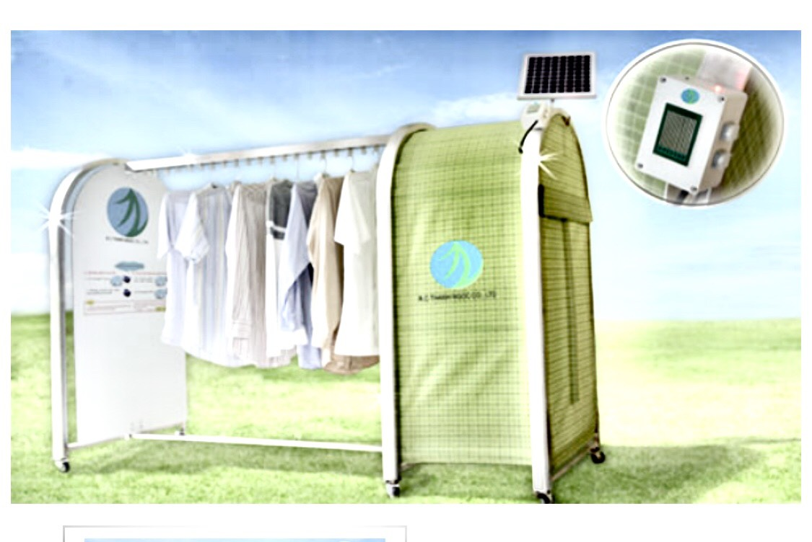 | Khi trời mưa bộ cảm biến đóng mạch điện làm mô tơ chạy, mắc áo sẽ chạy về phía tủ được che kín tránh nước mưa

- Nhóm 5,6:
Nội dung bước xác định yêu cầu
+ Đề xuất nhũng yêu cầu, tiêu chí cần đạt được .
+ Dựa vào phân tích các giải pháp hay sản phẩm đang có để xây dựng tiêu chí.
+Yêu cầu, tiêu chí phải rõ ràng thường được thể hiện qua
* Các chức năng , tiêu chuẩn của mỗi chức năng.
* Đặc điểm vật lí như khối lượng, kích thước.
* Tài chính, bảo vệ môi trường, an toàn, thẩm mĩ.
Xác định yêu cầu của giàn phơi thông minh tự thu quần áo khi trời mưa

STT | Yếu tố | Mô tả chi tiết
1 | Kích thước | Cao 1,2m; dài 2,5m; rộng 0,6m
2 | Chức năng | Phơi ,tự thu quần áo khi trời mưa
3 | Tính thẩm mỹ | Đẹp, gọn gàng
4 | Vật liệu | Inox 304
5 | Giới hạn tài chính | 2 triệu

- Nhóm 7,8:
Nội dung bước đề xuất, đánh giá và lựa chọn giải pháp
+ Đề xuất nhiều giải pháp cho một vấn đề bám sát yêu cầu và tiêu chí đã nêu ra.
+ Đánh giá toàn diện mức độ pù hợp yêu càu, tiêu chí đã đặt ra. Từ đó lựa chọn giải pháp tốt nhất.
Đề xuất 2 giải pháp giàn phơi bảo vệ quần áo khi trời mưa. Trình bày theo mâu sau
STT | Mô tả giải pháp | Ưu điểm | Hạn chế | Giải pháp tối ưu
1 | Dùng một sào treo mắc, một nửa cây sào ngoài trời, nửa còn lại trong lán tre. Trên sào gắn mô tơ và cảm biến nước mưa | Đơn giản, rẽ chế tạo, giá thành hạ | Trời mưa, gió to quần áo vẫn bị ướt do hắt nươc | Chưa
2 | Dùng dàn phơi có gắn mô tơ và cảm biến nước mưa, một đầu dàn có tủ làm bằng vải không thấm nước , cây phơi một đàu để phơi quần áo, một đầu trong tủ | Đơn giả, rễ chế tạo | Không | Tối ưu

- Nhóm 9,10:
Nội dung của bước xây dựng nguyên mẫu cho giả pháp.
+ Dựa trên gải pháp đã lựa chọn đưa ra thiết kế chi tiết đủ để xây dựng nguyên mẫu
+ Thường chế tọ bởi các vật liệu không giống sản phẩm cuói cùng để đánh giá mức độ đáp úng yêu cầu, tiêu chí.
+ Nguyên mẫu tạo ra đảm bảo nhanh chóng và ít tốn kém.
Lập BVCT và BVL thể hiện cho giải pháp lựa chọn về giàn phơi bảo vệ quần áo khi mưa(HS lập BVCT và BVL cho giải pháp đã lựa chọn trên giấy A4).
- Nhóm 11,12:
Nêu nội dung bước kiểm trứng giải pháp.
+ Nguyên mẫu được thử nghiệm đánh giá mức độ đáp ứng yêu cầu, tiêu chí đặt ra cho sản phẩm.
+ Khi nguyên mẫu chưa đáp ứng một phần hoặc không đáp ứng yêu cầu, tiêu chí đề ra cần điều chỉnh lại giải pháp, nguyên mẫu và thử nghiệm lại, việc này có thể lặp lại nhiều lần cho tới khi đạt yêu cầu.
Đề xuất phương án thử nghiệm giàn phơi bảo vệ quần áo khi trời mưa.
Chọn phương án 2 của bước lựa chọn giải pháp
- Nhóm 13,14:
Nêu nội dung bước lập hồ sơ kĩ thuật.
+ Lập hồ sơ kĩ thuật cho sản phẩm.
+ Hồ sơ kĩ thuật phản ánh đầy đủ hình dạng, kêt cấu, các thông số kĩ thuật, các quy trình công nghệ để sản xuất, chế tạo sản phẩm.

d. Tổ chức thực hiện:
-GV chia lớp thành 14 nhóm (mỗi nhóm 4 HS) và giao nhiệm vụ cho từng nhóm.
+ Nhóm 1,2:
- Nêu nội dung bước xác định vấn đề.
- Xác định vấn đề cho tình huống hình 18.3 SGK.
+ Nhóm 3,4:
- Nêu nội dung bước tìm hiểu tổng quan.
- Tìm hiểu thông tin về một số loại giàn phơi bảo vệ quần áo khỏi trời mưa đang có trên thị trường hoàn thiện bảng
STT | Tên sản phẩm, hãng sản xuất | Hình ảnh | Mô tả hoạt động
? | ? | ? | ?

+ Nhóm 5,6:
- Nêu nội dung của bước xác định yêu cầu.
- Xác định yêu cầu cần có của một giàn phơi để giải quyết vấn đề mà gia đình Nam gặp phải vào bảng sau
STT | Yếu tố | Mô tả chi tiết
1 | Kích thước | ?
2 | Chức năng | ?
3 | Tính thẩm mỹ | ?
4 | Vật liệu | ?
5 | Giới hạn tài chính | ?

+ Nhóm 7,8:
- Nêu nội dung bước đề xuất, đánh giá và lựa chọn giải pháp.
- Đề xuất ba giải pháp giàn phơi bảo vệ quần áo khi trời mưa. Trình bày theo mâu sau
STT | Mô tả giải pháp | Ưu điểm | Hạn chế | Giải pháp tối ưu
? | ? | ? | ? | ?

+ Nhóm 9,10:
- Nêu nội dung của bước xây dựng nguyên mẫu cho giả pháp
- Lập bản vẽ chi tiết và bản vẽ lắp thể hiện cho giải pháp lựa chọn về giàn phơi bảo vệ quần áo khi trời mưa.
+ Nhóm 11,12:
- Nêu nội dung bước kiểm trứng giải pháp.
- Đề xuất phương án thử nghiệm giàn phơi bảo vệ quần áo khi trời mưa.
+ Nhóm 13, 14:
- Nêu nội dung bước lập hồ sơ kĩ thuật.
- Vẽ sơ đồ tư duy cả bài học.
-Các nhóm cử nhóm trưởng, lập kế hoạch giao nhiệm vụ cụ thể cho từng cá nhân, sau đó nhóm thảo luận và chốt nội dung cần thuyết trình.
Tiết 2
2.2 Tìm hiểu nội dung các bước thiết kế kỹ thuật( tiếp)
d. Tổ chức thực hiện(tiếp):
- Nhóm 1,2 thuyết trình sản phẩm của nhóm, các nhóm khác nhận xét đặt câu hỏi
- GV nhận xét, kết luận nội dung bước xác định vấn đề.
+ Xác định được vấn đề hay nhu cầu cần giải quyết.
+ Ai đang gặp vấn đề hay nhu cầu cần giải quyêt.
+ Tại sao vấn đề hay nhu cầu đó cần giải quyêt
-Nhóm 3,4 thuyết trình sản phẩm của nhóm, các nhóm khác nhận xét đặt câu hỏi
- GV nhận xét, kết luận nội dung bước tìm hiểu tổng quan.
+ Nghiên cứu kiến thức và các giải pháp đã có.
+ Chuẩn bị cơ sở cho hoạt động giải quyết vấn đề tiếp theo.
+ Làm rõ đối tượng sẽ xử dụng sản phẩm, các giải pháp đã có trong thực tiễn.
+ Nhưng yếu tố khoa học và công nghệ được sử dụng để giải quyết vấn đề.
+ Thông tin tìm hiểu qua nghiên cứu tài liệu, công bố khoa học, tài liệu kĩ thuật về các sản phẩm đã có, trao đổi .....
-Nhóm 5,6 thuyết trình sản phẩm của nhóm, các nhóm khác nhận xét đặt câu hỏi
- GV nhận xét, kết luận nội dung bước xác định yêu cầu.
+ Đề xuất nhũng yêu cầu, tiêu chí cần đạt được .
+ Dựa vào phân tích các giải pháp hay sản phẩm đang có để xây dựng tiêu chí.
+Yêu cầu, tiêu chí phải rõ ràng thường được thể hiện qua
* Các chức năng , tiêu chuẩn của mỗi chức năng.
* Đặc điểm vật lí như khối lượng, kích thước.
* Tài chính, bảo vệ môi trường, an toàn, thẩm mĩ.
-Nhóm 7,8 thuyết trình sản phẩm của nhóm, các nhóm khác nhận xét đặt câu hỏi
- GV nhận xét, kết luận nội dung bước đề xuất, đánh giá và lựa chọn giải pháp.
+ Đề xuất nhiều giải pháp cho một vấn đề bám sát yêu cầu và tiêu chí đã nêu ra.
+ Đánh giá toàn diện mức độ pù hợp yêu càu, tiêu chí đã đặt ra. Từ đó lựa chọn giải pháp tốt nhất.

Tiết 3
2.2 Tìm hiểu nội dung các bước thiết kế kỹ thuật( tiếp)
d. Tổ chức thực hiện(tiếp):
-Nhóm 9,10 thuyết trình sản phẩm của nhóm, các nhóm khác nhận xét đặt câu hỏi
- GV nhận xét, kết luận nội dung bước xây dựng nguyên mẫu cho giải pháp
+ Dựa trên gải pháp đã lựa chọn đưa ra thiết kế chi tiết đủ để xây dựng nguyên mẫu
+ Thường chế tọ bởi các vật liệu không giống sản phẩm cuói cùng để đánh giá mức độ đáp úng yêu cầu, tiêu chí.
+ Nguyên mẫu tạo ra đảm bảo nhanh chóng và ít tốn kém.

-Nhóm 11,12 thuyết trình sản phẩm của nhóm, các nhóm khác nhận xét đặt câu hỏi
- GV nhận xét, kết luận nội dung bước kiểm trứng giải pháp
+ Nguyên mẫu được thử nghiệm đánh giá mức độ đáp ứng yêu cầu, tiêu chí đặt ra cho sản phẩm.
+ Khi nguyên mẫu chưa đáp ứng một phần hoặc không đáp ứng yêu cầu, tiêu chí đề ra cần điều chỉnh lại giải pháp, nguyên mẫu và thử nghiệm lại, việc này có thể lặp lại nhiều lần cho tới khi đạt yêu cầu.
-Nhóm 13,14 thuyết trình sản phẩm của nhóm, các nhóm khác nhận xét đặt câu hỏi
- GV nhận xét, kết luận nội dung bước lập hồ sơ kĩ thuật
+ Lập hồ sơ kĩ thuật cho sản phẩm.
+ Hồ sơ kĩ thuật phản ánh đầy đủ hình dạng, kêt cấu, các thông số kĩ thuật, các quy trình công nghệ để sản xuất, chế tạo sản phẩm.

3. Hoạt động 3: Luyện tập
a. Mục tiêu: Củng cố kiến thức toàn bài nhằm ghi nhớ, khắc sâu quy trình thiết kế kỹ thuật.
b. Nội dung: GV yêu cầu nhóm 13,14 trình bày sơ đồ tư duy đã được chuẩn bị trước.
c. Sản phẩm học tập: Sơ đồ tư duy của HS.

d. Tổ chức thực hiện:
-Nhóm 13,14 thuyết trình sản phẩm của nhóm, các nhóm khác nhận xét đặt câu hỏi
- GV nhận xét, kết luận nội dung bài học thông qua sơ đồ tư duy của học sinh.
4. Hoạt động 4: Vận dụng
a. Mục tiêu: Vận dụng kiến thức mới mà HS đã được lĩnh hội giải quyết vấn đề trong phạm vi gia đình, cộng đồng và địa phương.
b. Nội dung: Xác định các vấn đề kỹ thuật thuộc phạm vi gia đình, cộng đồng và địa phương. Chọn 1 vấn đề kỹ thuật đơn giản, nghiên cứu tổng quan và đề xuất yêu cầu đối với sản phẩm.
c. Sản phẩm học tập: Nội dung tìm hiểu của HS.
d. Tổ chức thực hiện:
- GV: Yêu cầu HS quan sát các tài liệu có liên quan xác định các vấn đề kỹ thuật thuộc phạm vi gia đình, cộng đồng và địa phương. Chọn 1 vấn đề kỹ thuật đơn giản, nghiên cứu tổng quan và đề xuất yêu cầu đối với sản phẩm và giải quyết vấn đề cần lựa chọn.
- HS tìm hiểu ở nhà sẽ trả lời vào đầu tiết sau.
IV. CÁC PHỤ LỤC
Phiếu học tập

Phiếu HT
Tên nhóm cặp đôi:
Hãy trả lời các câu hỏi sau:
- Nêu các bước của quy trình thiết kế kỹ thuật?
- Tóm tắt nội dung cơ bản của các bước trong quy trình thiết kế kỹ thuật?
- Trong quy trình bước nào có tính chất quyết định cho tính sáng tạo của hoạt động thiết kế kỹ thuật?
- Làm rõ quan hệ giữa ‘‘xác định yêu cầu’’ và ‘‘ kiểm chứng giải pháp’’
Trả Lời:

